Tarea/Res de Problemas 1.1. Creación y ejecución de una Activity
Instrucciones:
Desarrollar una única aplicación móvil utilizando Flutter y Dart que permita resolver todos los ejercicios propuestos.
La aplicación deberá contar con una pantalla principal (menú) desde la cual el usuario pueda acceder a cada ejercicio mediante una pantalla independiente.
Para su implementación, los estudiantes deberán investigar y aplicar el sistema de rutas y navegación de Flutter, con el propósito de enlazar el menú principal con las diferentes pantallas de la aplicación y permitir el retorno al menú.
Se deberá mantener una estructura organizada del proyecto, separando el código principal (main.dart), la lógica de los ejercicios y las pantallas correspondientes.
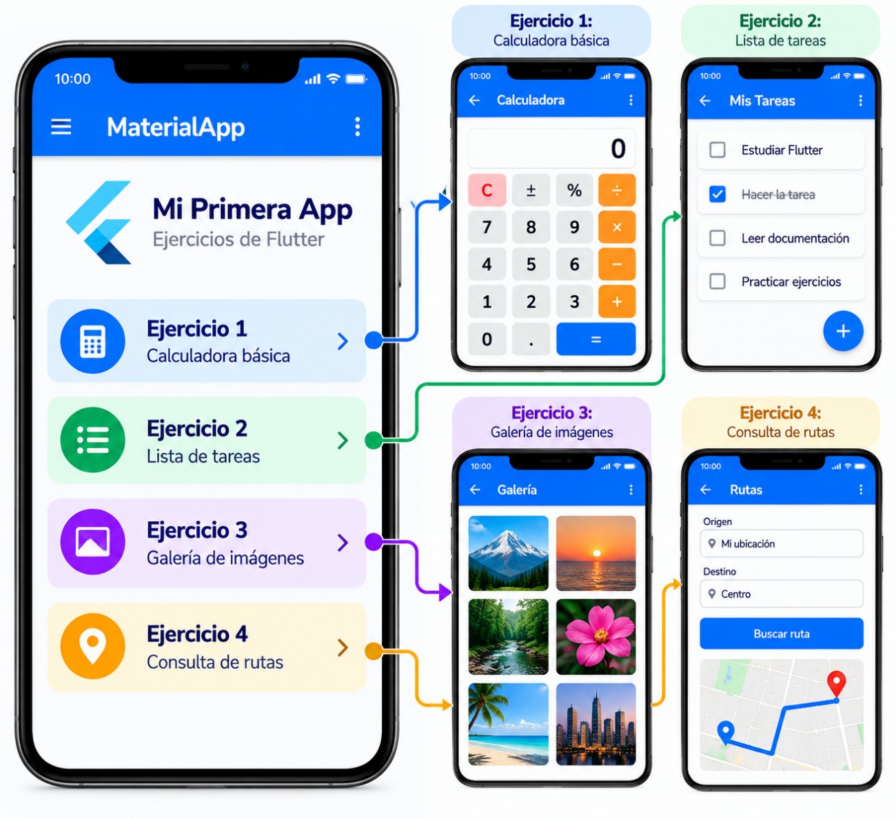
Distribución de ejercicios por NRC:
- NRC 36872: los estudiantes deberán desarrollar los ejercicios del 1 al 5.
- NRC 36873: los estudiantes deberán desarrollar los ejercicios del 6 al 10.
Cada NRC deberá integrar los cinco ejercicios asignados en una única aplicación móvil desarrollada con Flutter y Dart, que incluya un menú principal para acceder a las diferentes pantallas.

Ejercicio 1: Un empleado de la tienda “Tiki Taka” realiza N ventas durante el día, se requiere saber cuántas de ellas fueron mayores a $1000, cuántas fueron mayores a $500 pero menores o iguales a $1000, y cuántas fueron menores o iguales a $500. Además, se requiere saber el monto de lo vendido en cada categoría y de forma global. Realice un algoritmo que permita determinar lo anterior y represéntelo mediante el diagrama de flujo, el pseudocódigo y el diagrama N/S, utilizando el ciclo apropiado.
Ejercicio 2: Una persona adquirió un producto para pagar en 20 meses. El primer mes pagó $10, el segundo $20, el tercero $40 y así sucesivamente. Realice un algoritmo para determinar cuánto debe pagar mensualmente y el total de lo que pagó después de los 20 meses y represéntelo mediante el diagrama de flujo, el pseudocódigo y el diagrama N/S utilizando el ciclo apropiado.
Ejercicio 3: La cadena de tiendas de autoservicio “El mandilón” cuenta con sucursales en C ciudades diferentes de la República, en cada ciudad cuenta con T tiendas y cada tienda cuenta con N empleados, asimismo, cada una registra lo que vende de manera individual cada empleado, cuánto fue lo que vendió cada tienda, cuánto se vendió en cada ciudad y cuánto recaudó la cadena en un solo día.
Ejercicio 4: Realice un algoritmo que determine el sueldo semanal de N trabajadores considerando que se les descuenta 5% de su sueldo si ganan entre 0 y 150 pesos. Se les descuenta 7% si ganan más de 150 pero menos de 300, y 9% si ganan más de 300 pero menos de 450. Los datos son horas trabajadas, sueldo por hora y nombre de cada trabajador.
Ejercicio 5: En 1961, una persona vendió las tierras de su abuelo al gobierno por la cantidad de $1500. Suponga que esta persona ha colocado el dinero en una cuenta de ahorros que paga 15% anual. ¿Cuánto vale ahora su inversión? P(1+i).

Ejercicio 6: El gerente de una compañía automotriz desea determinar el impuesto que va a pagar por cada uno de los automóviles que posee, además del total que va a pagar por cada categoría y por todos los vehículos, basándose en la siguiente clasificación:
Los vehículos con clave 1 pagan 10% de su valor.
Los vehículos con clave 2 pagan 7% de su valor.
Los vehículos con clave 3 pagan 5% de su valor.

Ejercicio 7: El banco “Bandido de peluche” desea calcular para cada uno de sus N clientes su saldo actual, su pago mínimo y su pago para no generar intereses. Además, quiere calcular el monto de lo que ganó por concepto interés con los clientes morosos. Los datos que se conocen de cada cliente son: saldo anterior, monto de las compras que realizó y pago que depositó en el corte anterior. Para calcular el pago mínimo se considera 15% del saldo actual, y el pago para no generar intereses corresponde a 85% del saldo actual, considerando que el saldo actual debe incluir 12% de los intereses causados por no realizar el pago mínimo y $200 de multa por el mismo motivo. Realice el algoritmo correspondiente y represéntelo mediante diagrama de flujo y pseudocódigo.

Ejercicio 8: Realizar un algoritmo para determinar cuánto ahorrará una persona en un año, si al final de cada mes deposita cantidades variables de dinero; además, se quiere saber cuánto lleva ahorrado cada mes.

Ejercicio 9: Crea una aplicación que permita adivinar un número. La aplicación genera un número aleatorio del 1 al 100. A continuación va pidiendo números y va respondiendo si el número a adivinar es mayor o menor que el introducido,a demás de los intentos que te quedan (tienes 10 intentos para acertarlo). El programa termina cuando se acierta el número (además te dice en cuantos intentos lo has acertado), si se llega al limite de intentos te muestra el número que había generado.

Ejercicio 10: Escribe un programa que pida el limite inferior y superior de un intervalo. Si el límite inferior es mayor que el superior lo tiene que volver a pedir. A continuación se van introduciendo números hasta que introduzcamos el 0. Cuando termine el programa dará las siguientes informaciones:
- La suma de los números que están dentro del intervalo (intervalo abierto).
- Cuantos números están fuera del intervalo.
- He informa si hemos introducido algún número igual a los límites del intervalo.

